P1- Modelos Matemáticos para a cidadania
Tarefa 4 - Matemática nos salários
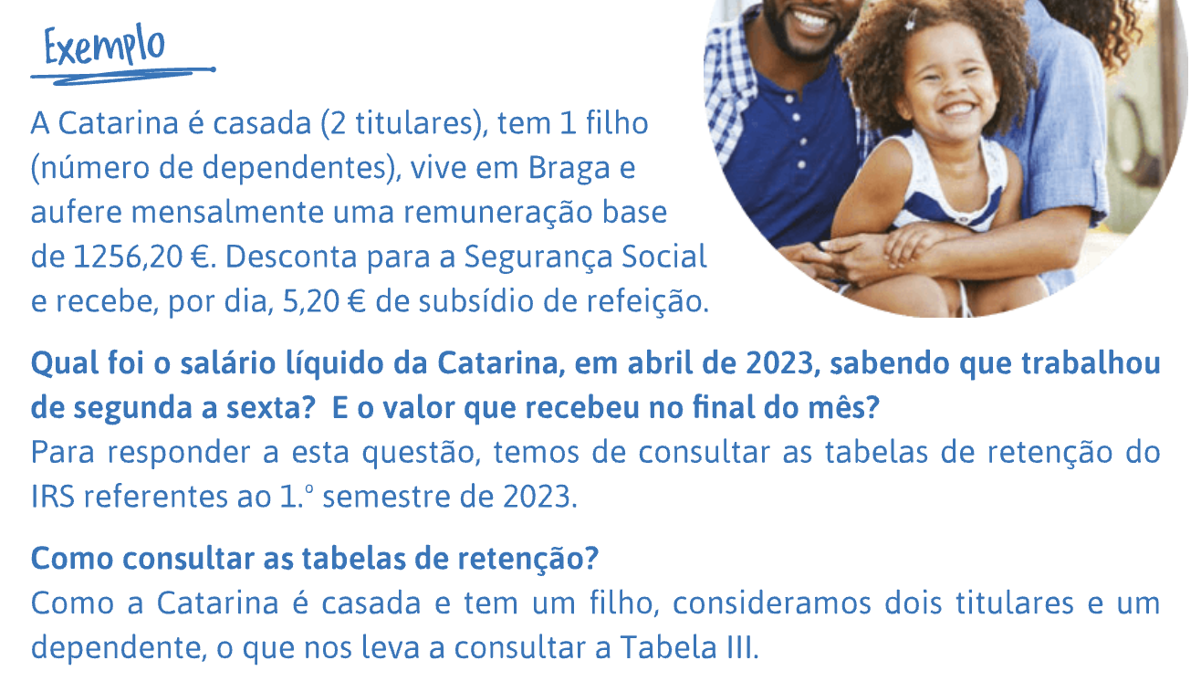
Apresentação (PPTX) Tabelas de IRS

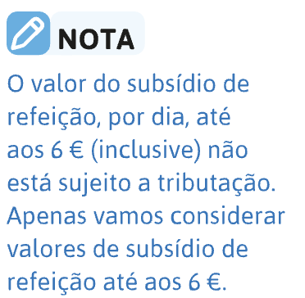

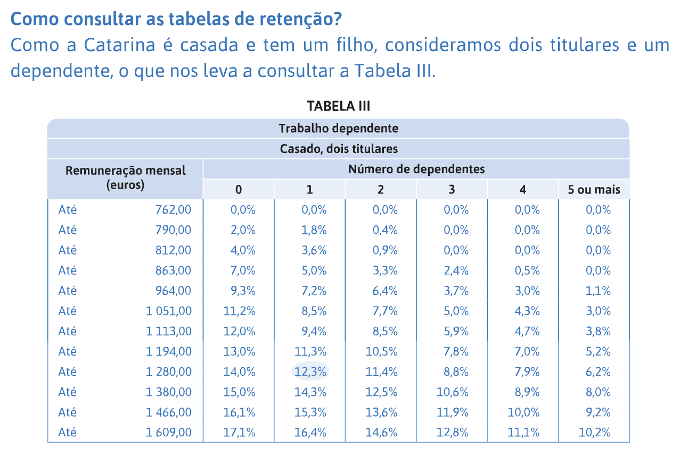

Dias úteis: 22

pág: 32

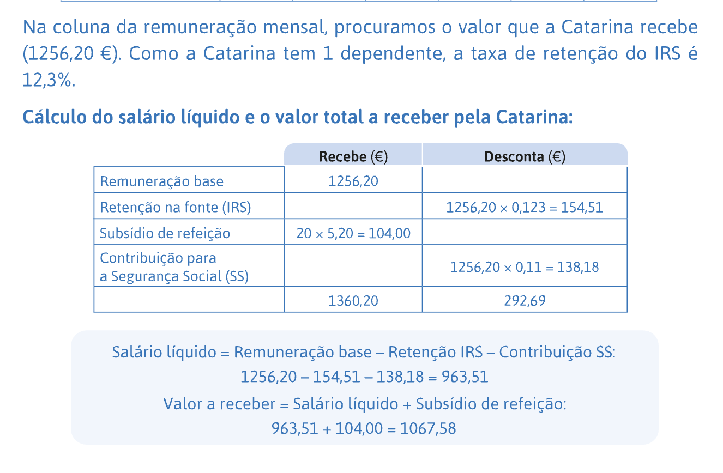

1.
O Mateus é solteiro e não tem filhos, vive nos Açores e aufere mensalmente uma remuneração base de 1956,40€. Desconta para a segurança social e recebe, por dia, 5,80€ de subsídio de refeição.
Quanto recebeu em setembro de 2022, sabendo que trabalhou de segunda a sexta?
Taxa de IRS (14,6%), 22 dias de subsídio de refeição.

2.
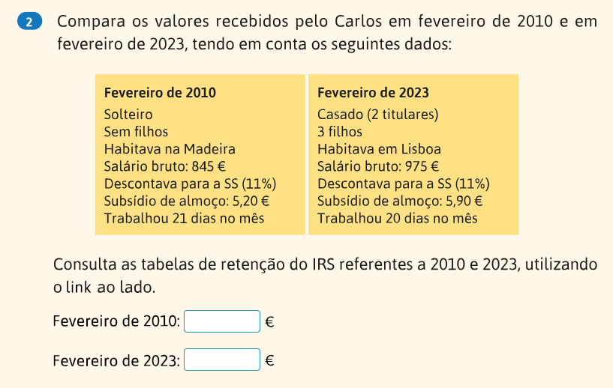
Dias úteis: 21 dias (2010) e 20 dias (2023)
IRS: 5,67% (2010) 5% (2023)

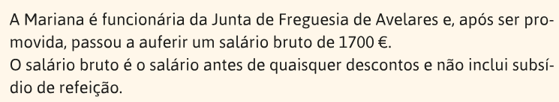
3.

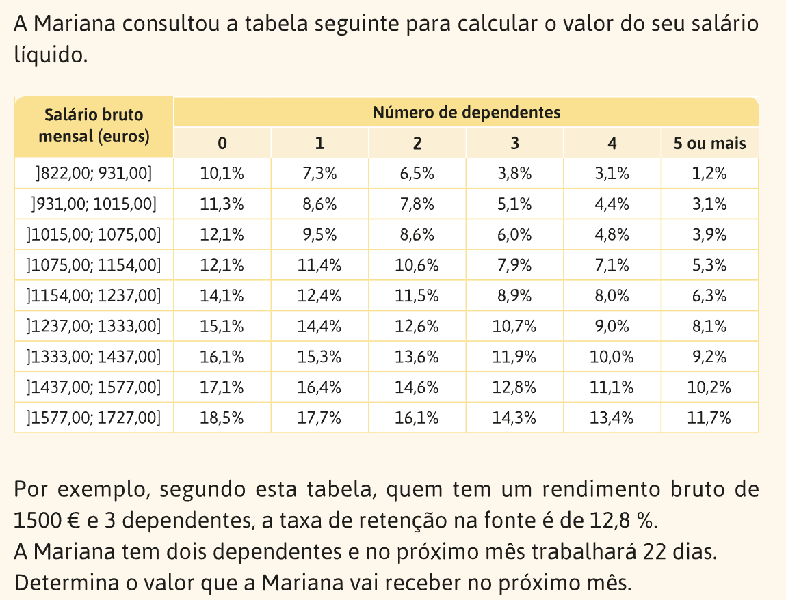

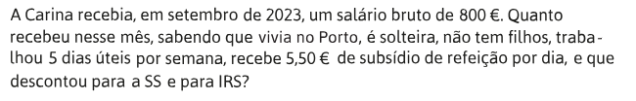
4.

